优客服多渠道客服系统
（UCKeFu）

WebIM
客
服

优客服
二〇一七年三月

目录
目录 2
第一章 WebIM客服功能介绍 3
1.1 在线客服功能 3
1.1.1 在线客服 3
1.1.2 访客端功能 3
1.1.3 坐席端功能 7
第二章 系统概况 10
2.1 系统概况 10
2.2 用户和组 11
2.2.1 用户账号 11
2.2.2 系统角色 12
2.2.3 组织机构 13
2.3 客服接入 14

WebIM客服功能介绍
WebIM客服功能,即在线客服功能.包含在线客服访客端,服务端,以及各自相关设置.是优客服系统的主体.

在线客服功能

在线客服
在线客服系统是一种网页版即时通讯软件的统称。相比较其他即时通讯软件（如QQ、MSN等），它实现和网站的无缝结合，为网站提供和访客对话的平台；网站访客无需安装任何软件，即可通过网页进行对话。在线客服系统共有的一个特点是：网站的所有者想要使用在线客服系统，必须先向在线客服系统申请一个帐户，然后生成网页标签，就是一段代码，然后把这段代码嵌入到网站网页当中。用申请的帐户登录在线客服系统，就可以开始用了。
优客服通信功能包括两个组成部分，访客端功能和坐席端功能，其中访客端功能实现了访客跟踪、对话、邀请、传送文件等功能。

访客端功能
- 访客对话
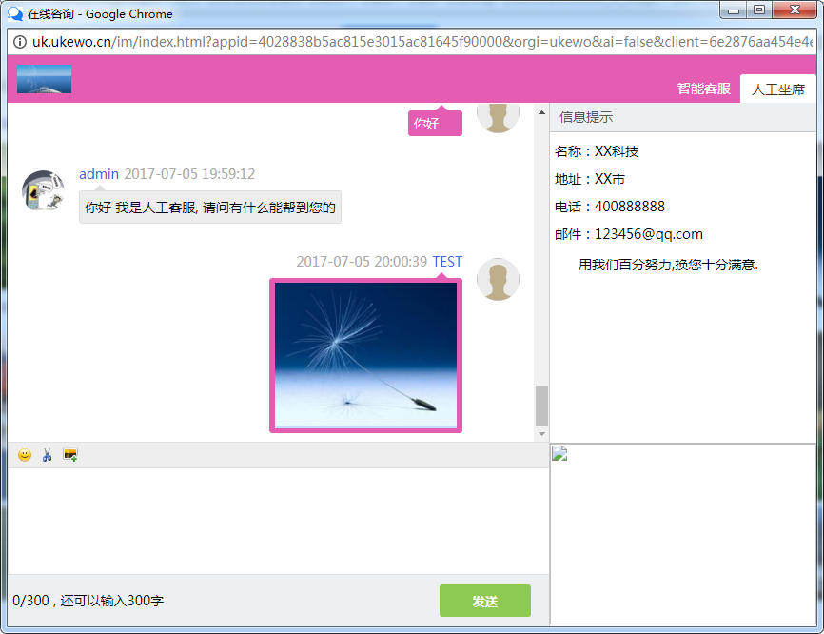
访客无需安装任何插件，通过文字、图片、截图等方式与客服交流。
- 主动邀请
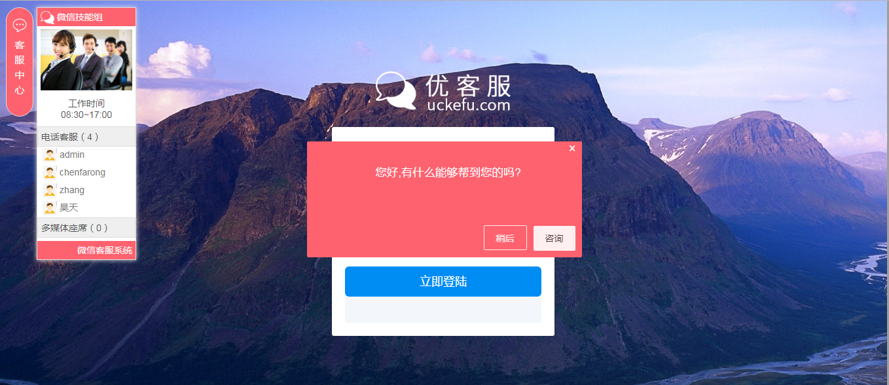
访客进入网站时，根据设置的参数系统自动发对话出邀请。
- 发送图片
工作平台和访客端双向图片发送传输功能，并支持常用图片的管理。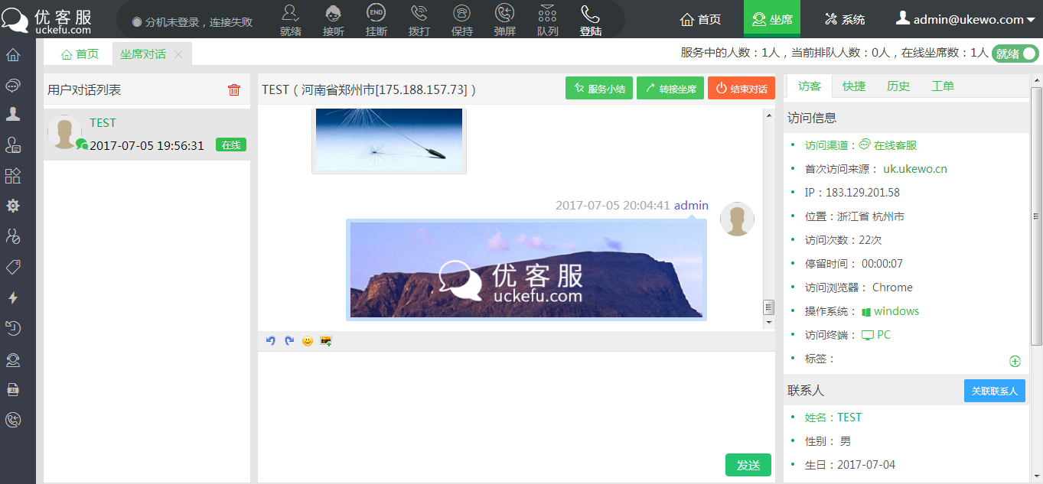
- 常用语管理
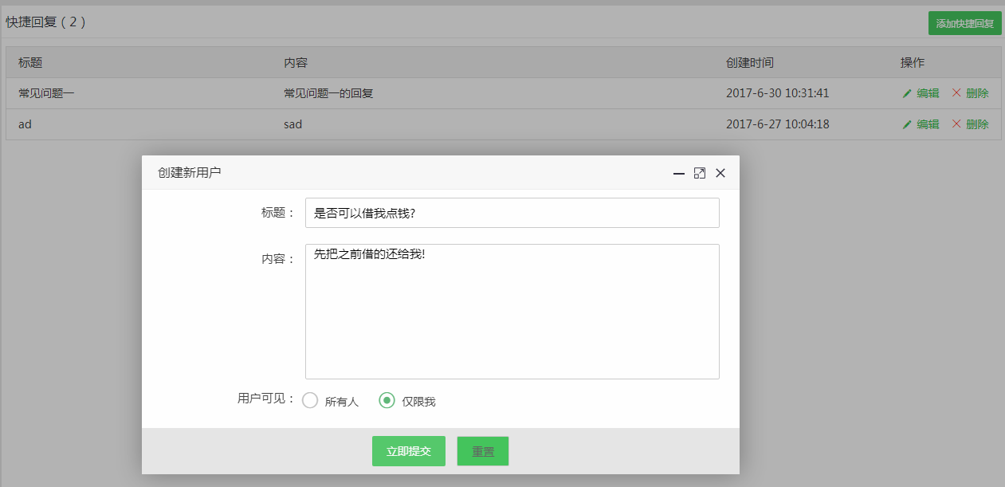
用户可以在该模块中增删改查客服常用的快捷回复语句,并且设置该快捷回复的使用用户范围.客服在与客户交流时可以就遇到的常用问题选择相应的快捷回复语句进行回复.
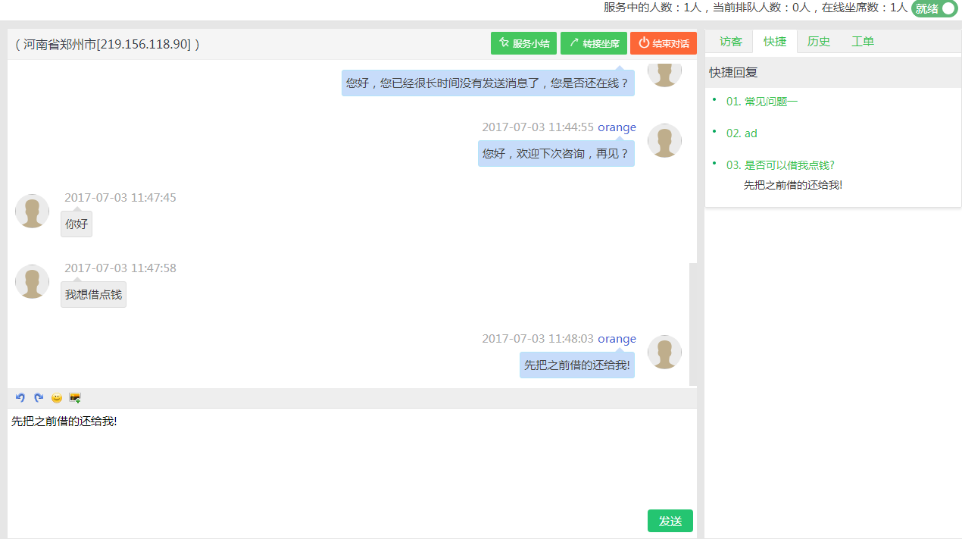
可以对常用语进行预设、归类、编辑、查询等操作。
- 指定客服
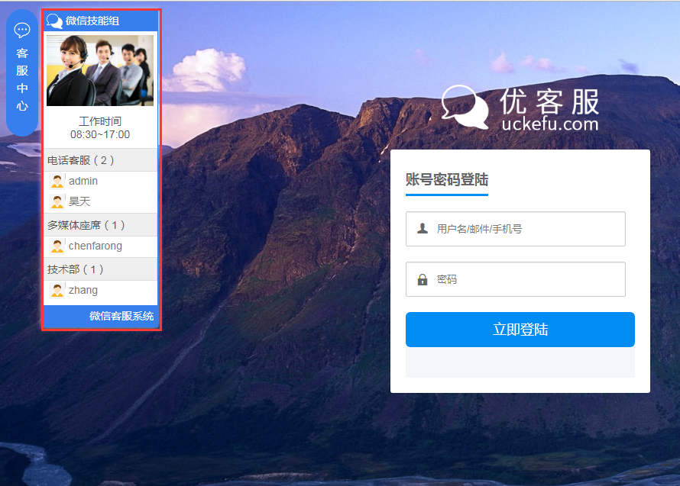
不同页面的咨询可以指定由相应的客服或者部门来接待。
- 外观自定义
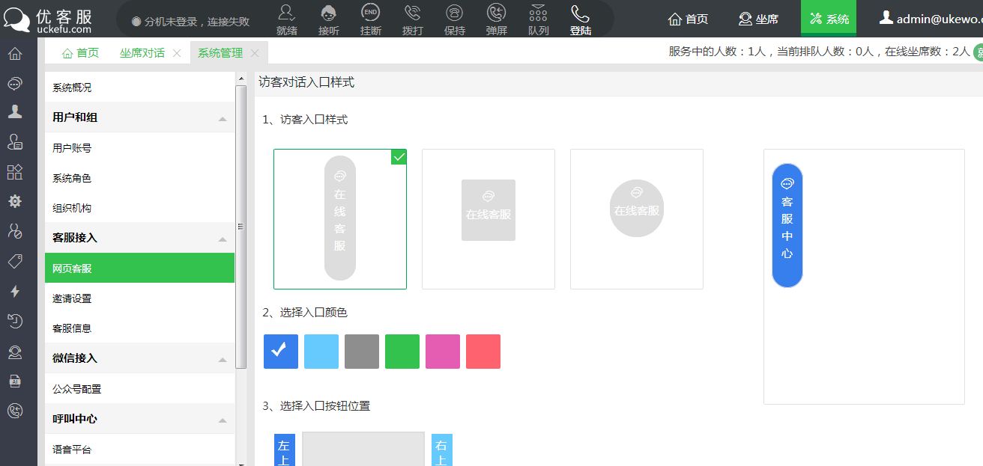
邀请框、图标、访客端界面均可实现自定义设置。
- 访客自动识别
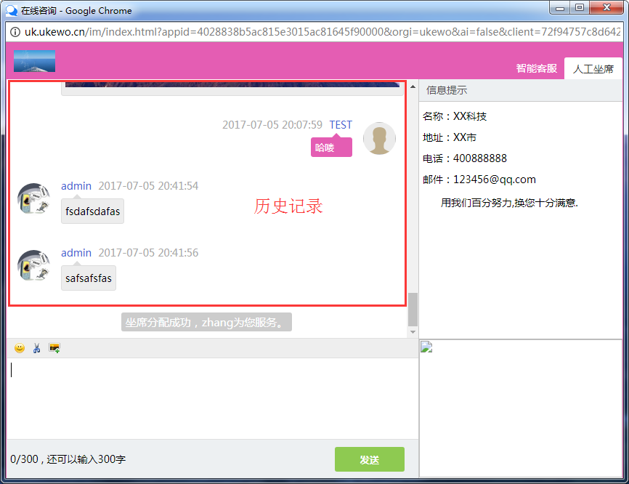
二次访问的访客，可显示上次对话记录以及客户信息。

坐席端功能
1、客服接待
邀请对话：以邀请框的方式出现在访客当前正在浏览页面。
访客分配（ACD）：多个坐席同时接待客户的时候，能将客户通过分配算法分配给合适的坐席。
客服转接：客服可将对话转接给其他在线客服接待。
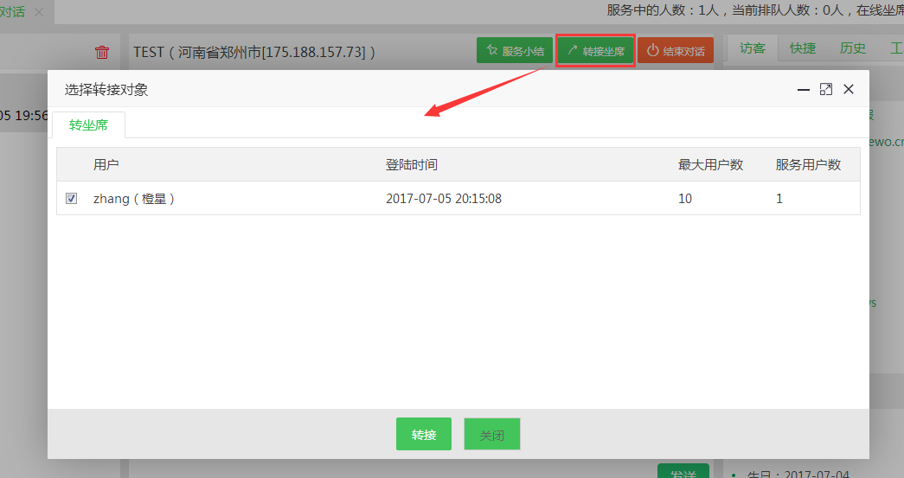
消息预知：同步看到访客正在输入的文字信息。
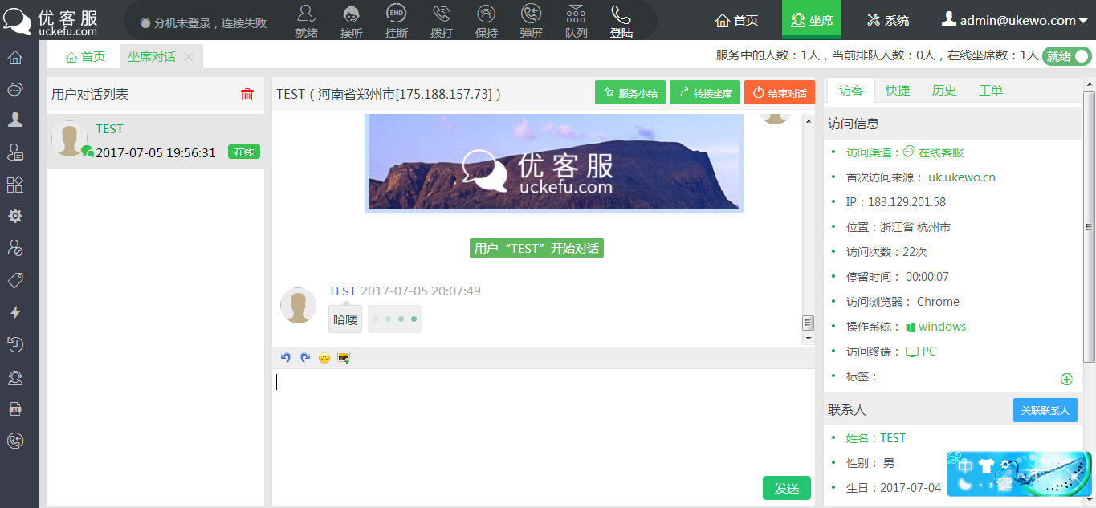
查看访客轨迹：访客轨迹包括访客当次访问记录以及历史访问轨迹两部分。
查看访客信息：查看访客基本信息、联系人、服务信息等，工单等信息。
3、客服监管
对话实时监控：坐席主管可实时监控客服聊天内容，支持加入和强接对话。
客服KPI考核：包括客服在线时长、接待数量、坐席评分、接待质量等KPI统计
5、风格设置
样式自定义：图标、邀请框、访客端界面可自定义。
智能ACD路由：包含平均轮询、空闲坐席优先、历史接待坐席优先等多种接待规则。
对话提示语设置：包括坐席忙、结束对话、接通、离开等各种提示语设置。
6、客户管理
分配客户：自动分配客户资源，与在线客服完美整合。
自定义联系人属性：联系人属性自定义，满足不同行业需求。
标签管理：自定义访客标签，区分联系人类别与销售阶段。
联系记录：详细记录客户联系情况，系统自动提醒待联系任务。
工单管理：包括工单管理，记录客户工单记录，可在客服端方便查看。
数据分析：包括访问统计、工单统计、坐席绩效统计等维度分析。
7、聊天记录
记录中心提供聊天记录的存储和查询。

第二章 系统概况

系统概况
登陆优客服系统后，点击顶部导航栏的的“系统管理”标签，进入到系统管理功能，页面打开后展现的界面即为系统概况，在系统概况界面中，可以大概了解系统的运行数据，界面如下：
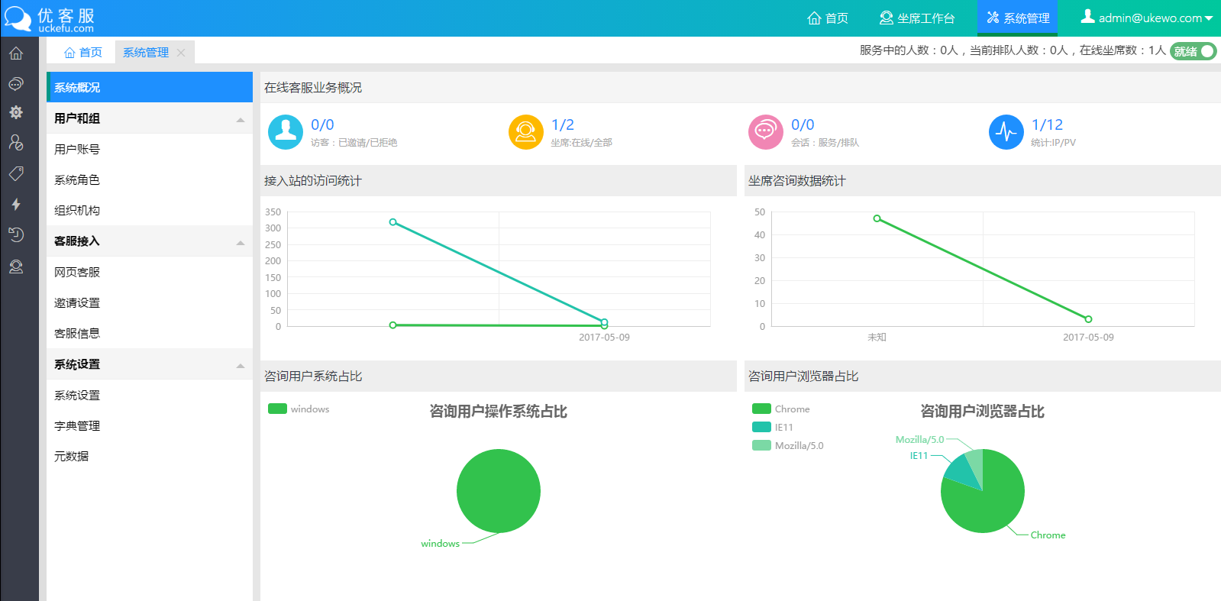
（系统概况）
界面展现的是系统运行数据，主要是以下几个方面
- 在线客服的业务概况，总计展现了8个指标数据，分别是，
- 已邀请的访客数量和拒绝邀请的访客数量
- 在线坐席数量和全部的坐席数量
- 正在会话的访客数量和排队中的访客数量
- WebIM统计的网站访问量IP和PV数量
- 接入的网站访问统计和坐席咨询的数据统计
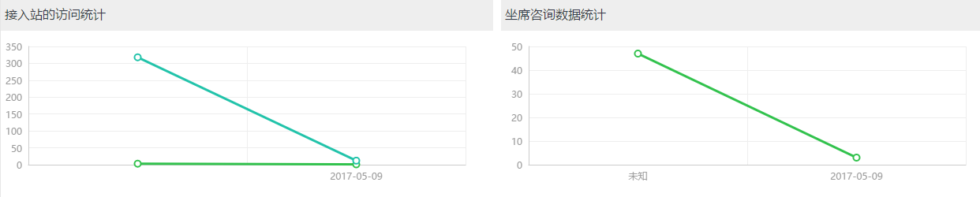
接入的网站访问统计包含了两个指标，分别是IP和PV，默认统计的是最近30天的趋势线状图。
坐席咨询数据包含了一个指标，即最近30天内每天的坐席咨询数量。
- 咨询用户操作系统占比和咨询用户浏览器占比
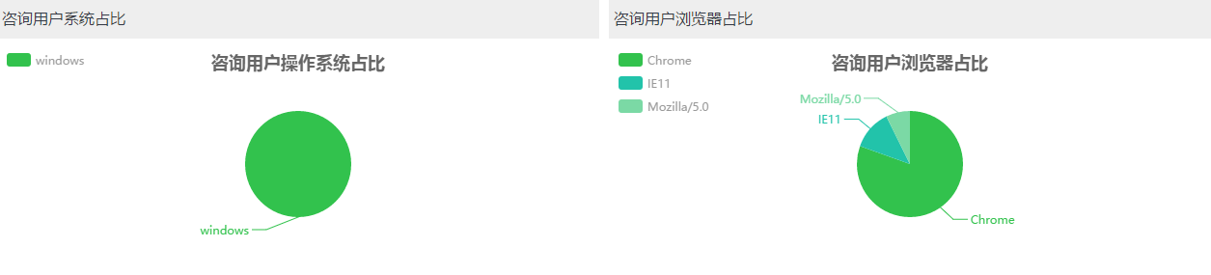
咨询用户占比显示的是WebIM接入网站的访客客户端操作系统和浏览器占比状况。

用户和组

用户账号
用户账号管理功能提供的系统账号、角色、组织机构的管理功能，用户账号是坐席或管理用户登录系统的关键凭证，系统安装以后，默认提供了一个系统管理员账号，系统管理员账号的用户名是admin，默认的密码是123456，系统安装完成以后，请立即修改系统管理员密码。
使用admin登录系统后，可以添加其他的非管理员账号。添加账号的操作界面如下：
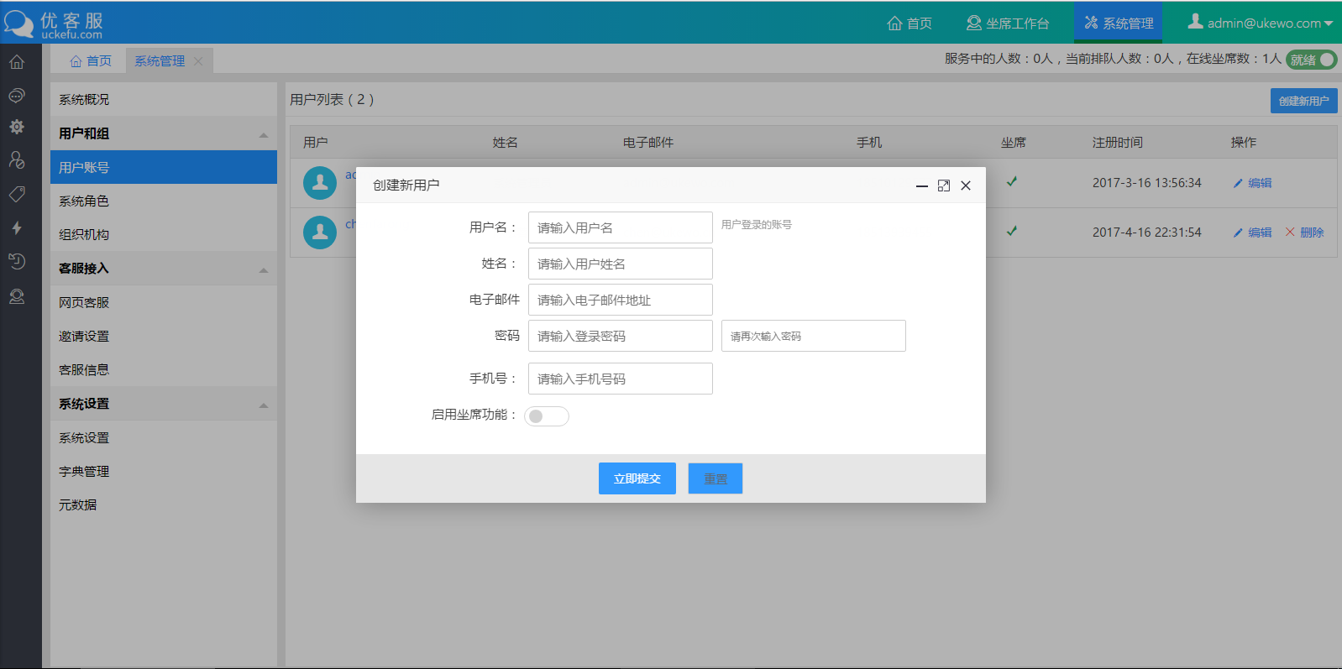
请按照界面中的要求填写账号信息，如果添加的账号是坐席账号，则需要点选“启用坐席功能”，勾选后，账号登陆系统后，会出现坐席对话的相关功能。
账号添加后可以进行修改和删除操作，添加的所有信息都可以修改，包括用户名和密码。
注意：删除用户的操作是逻辑删除操作，即将用户打上已删除标记，并未做物理删除。

系统角色
系统角色功能包含了新增角色、修改角色和删除角色功能，界面如下：
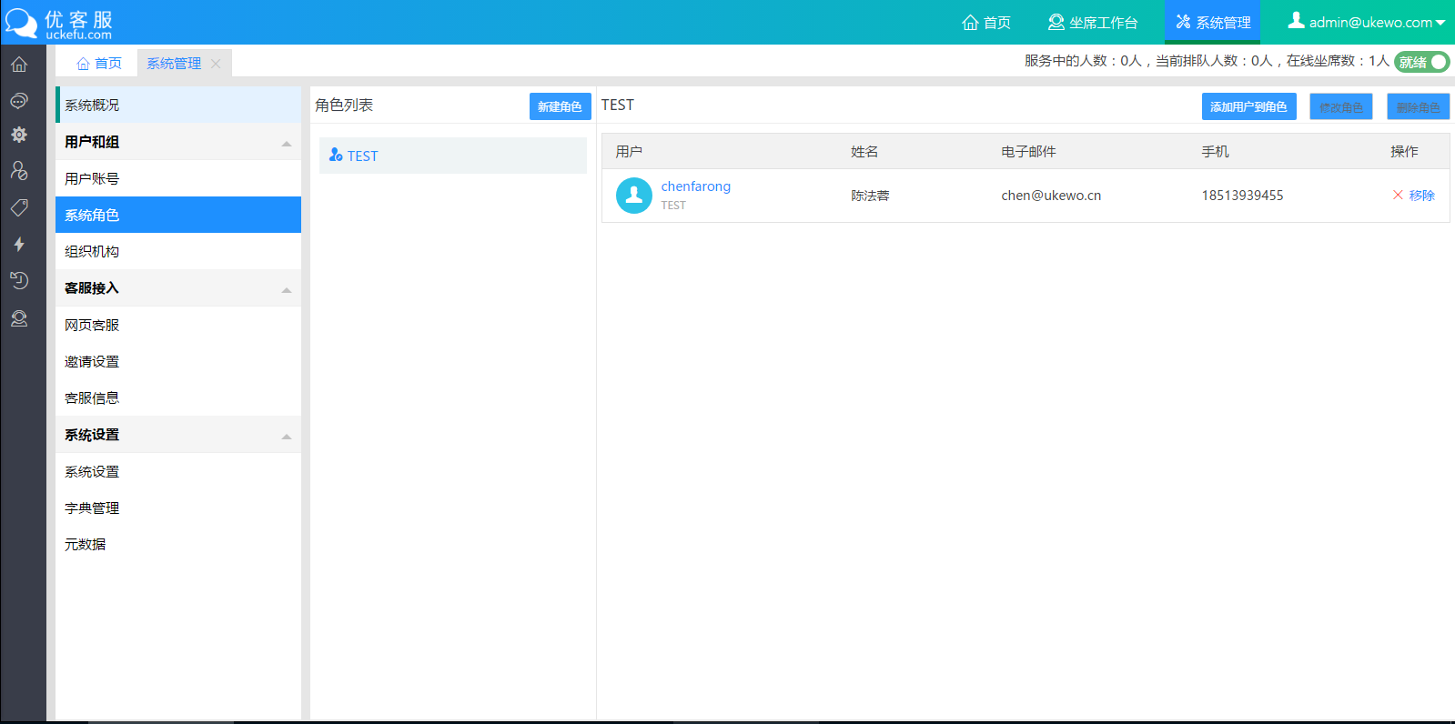
系统管理员能够将系统用户添加到角色下。

组织机构
组织结构功能提供了创建部门、修改部门和删除部门的功能，界面如下：
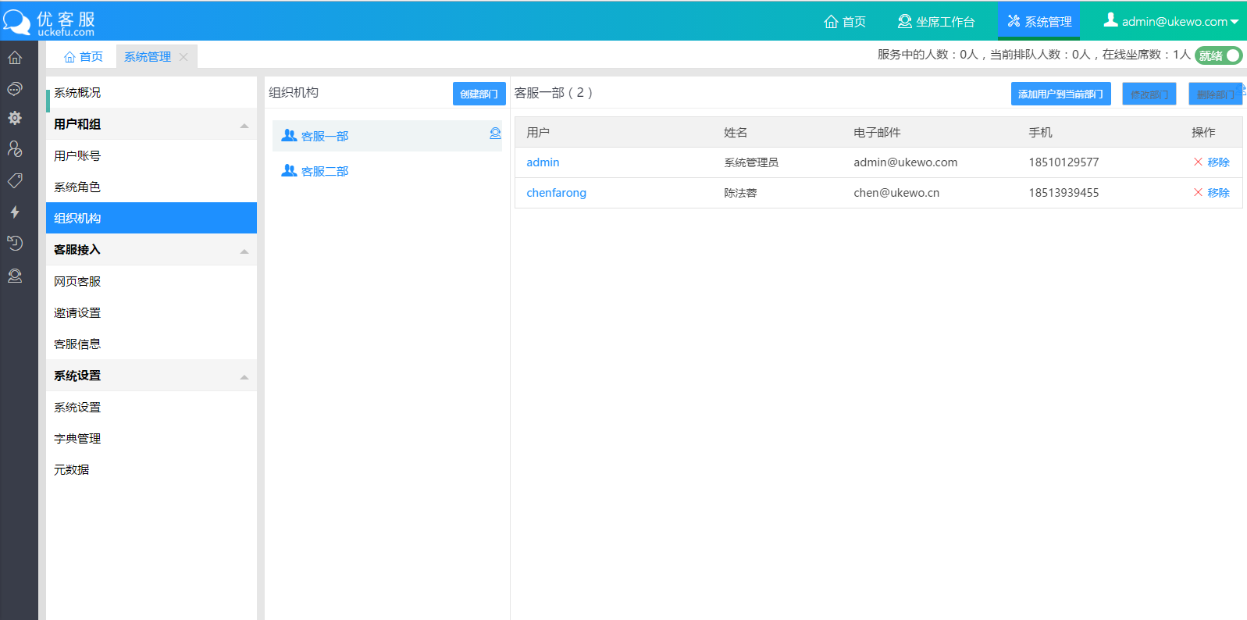
注意：如果系统启用了技能组功能，只有打开了“启用技能组”的部门会出现在访客入口的分组里，未打开“启用技能组”的部门则不会出现。

客服接入
2.3.1 网页客服
引入优客服邀请代码或网页客服代码的网页中会出现优客服邀请界面或在线客服组件, 优客服管理员可以在”邀请设置”中设置在用户在进入页面时是否显示邀请窗口,邀请框风格,邀请框展示文字等设置.
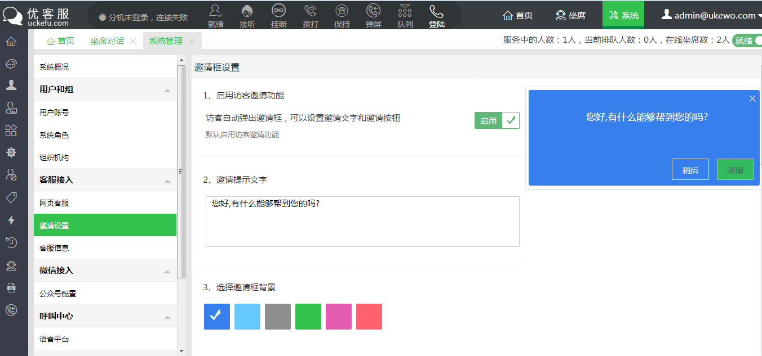
优客服管理员可以在”网页客服”页面中进行网页客服的相关设置.包括访客入口样式,接入代码, 访客对话框样式设置等.

